**MANUAL DE USUARIO**

El programa consiste en una biblioteca de canciones, simulando el programa “Spotify”, en donde se pueden registrar usuarios, cargar canciones y realizar diferentes operaciones con ambos datos.

El programa se divide en diferentes menúes, en los cuales aparecen las diferentes opciones a realizar enumeradas, y la forma de acceder a éstas, es a través del número que las representa y tecleando la tecla “ENTER”.

Para acceder al programa es necesario registrarse, con una contraseña personal. Y cada usuario tendrá sus datos personales y sus “playlists” con sus canciones cargadas.

Menú principal:

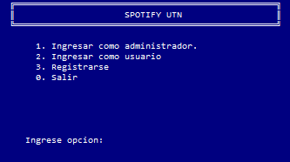

1. Ingresar al programa como administrador.
2. Ingresar al programa como usuario. (en caso de ya estar registrado).
3. Registrarse (si no lo está).
4. Salir del programa

Registrarse:

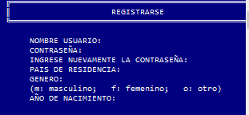

Para registrarse deberá ingresar todos sus datos y recordar la contraseña para volver a ingresar al programa.

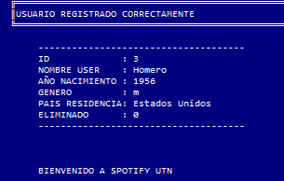

Menú usuario:

Una vez registrado, ingresará con su nombre de usuario y contraseña al programa.

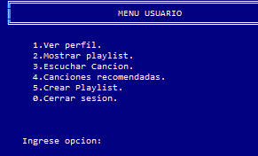

1. Ver su perfil con todos sus datos personales (gráfico 1).
2. Mostrar sus playlist (gráfico 2)
3. Escuchar una canción. Una vez escuchada podrá cargarla en cualquiera de sus “playlist”. (gráfico 3)
4. El programa le recomienda 3 canciones de diferentes géneros que le interesen y que no tenga cargadas en sus “playlists” (gráfico 4)
5. Crear una “playlist” (gráfico 5).

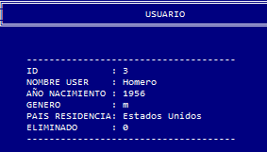

*Gráfico 1*

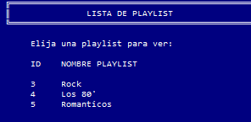

*Gráfico 2*

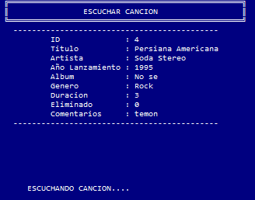

*Gráfico 3*

*Gráfico 4*

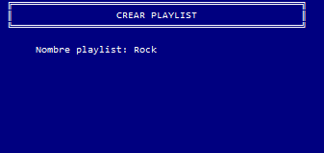

*Gráfico 5*